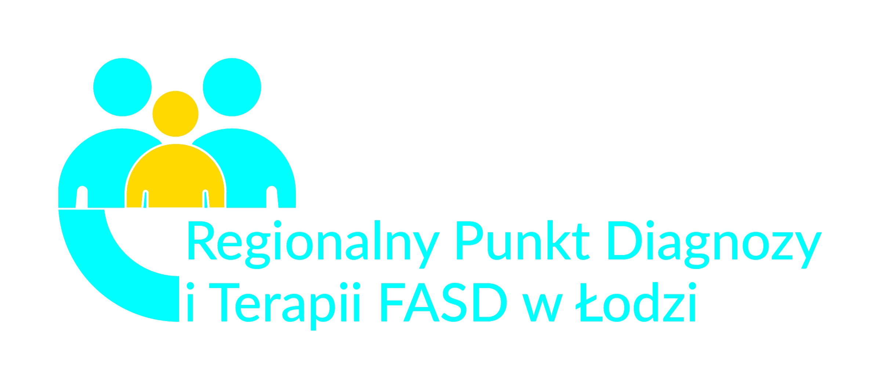
FORMULARZ ZGŁOSZENIOWY
„Specyfika funkcjonowania dziecka z FASD”
w dniach:
04.04.2023 r., 11.04.2023r., 09.05.2023 r., 23.05.2023 r.

Proszę o wypełnienie formularza zgłoszeniowego oraz wyrażenie zgody na przetwarzanie danych osobowych i odesłanie na adres Regionalnego Centrum Polityki Społecznej w Łodzi, ul. Snycerska 8, 91-302 Łódź lub przesłanie skanu formularza na adres: szkolenia.fasd@rcpslodz.pl.

Proszę o przesyłanie formularzy najpóźniej do dnia 29 marca 2023 r.
Proszę o czytelne wypełnienie drukowanymi literami. Formularz zawiera dwie strony.

Dane kontaktowe osoby aplikującej
Imię i nazwisko
Adres zamieszkania
(z kodem pocztowym)
Telefon kontaktowy do uczestnika szkolenia
Adres e-mail kontaktowy do uczestnika szkolenia

ZGODA NA PRZETWARZANIE DANYCH OSOBOWYCH
Zgoda na przetwarzanie danych osobowych stanowi warunek udziału w szkoleniu.
Brak zgody na przetwarzanie danych osobowych skutkuje brakiem możliwości udziału w szkoleniu.

Zapoznałam/em się z informacją o warunkach przetwarzania danych osobowych art. 13 Rozporządzenia Parlamentu Europejskiego i Rady (UE) 2016/679 z 27 kwietnia 2016 roku w sprawie ochrony osób fizycznych
w związku z przetwarzaniem danych osobowych i w sprawie swobodnego przepływu takich danych oraz uchylenia dyrektywy 95/46/WE
Wyrażam zgodę na przetwarzanie przez Regionalne Centrum Polityki Społecznej w Łodzi (Administratora) moich danych osobowych, w tym na przetwarzanie, o których mowa w art. 7 zgodnie z Rozporządzeniem Parlamentu Europejskiego i Rady (UE) 2016/679 z 27 kwietnia 2016 roku w sprawie ochrony osób fizycznych w związku
z przetwarzaniem danych osobowych i w sprawie swobodnego przepływu takich danych oraz uchylenia dyrektywy 95/46/WE, w celu przygotowania i realizacji szkolenia pn. „Specyfika funkcjonowania dziecka z FASD”.

…….…………………………………
Data i podpis osoby aplikującej
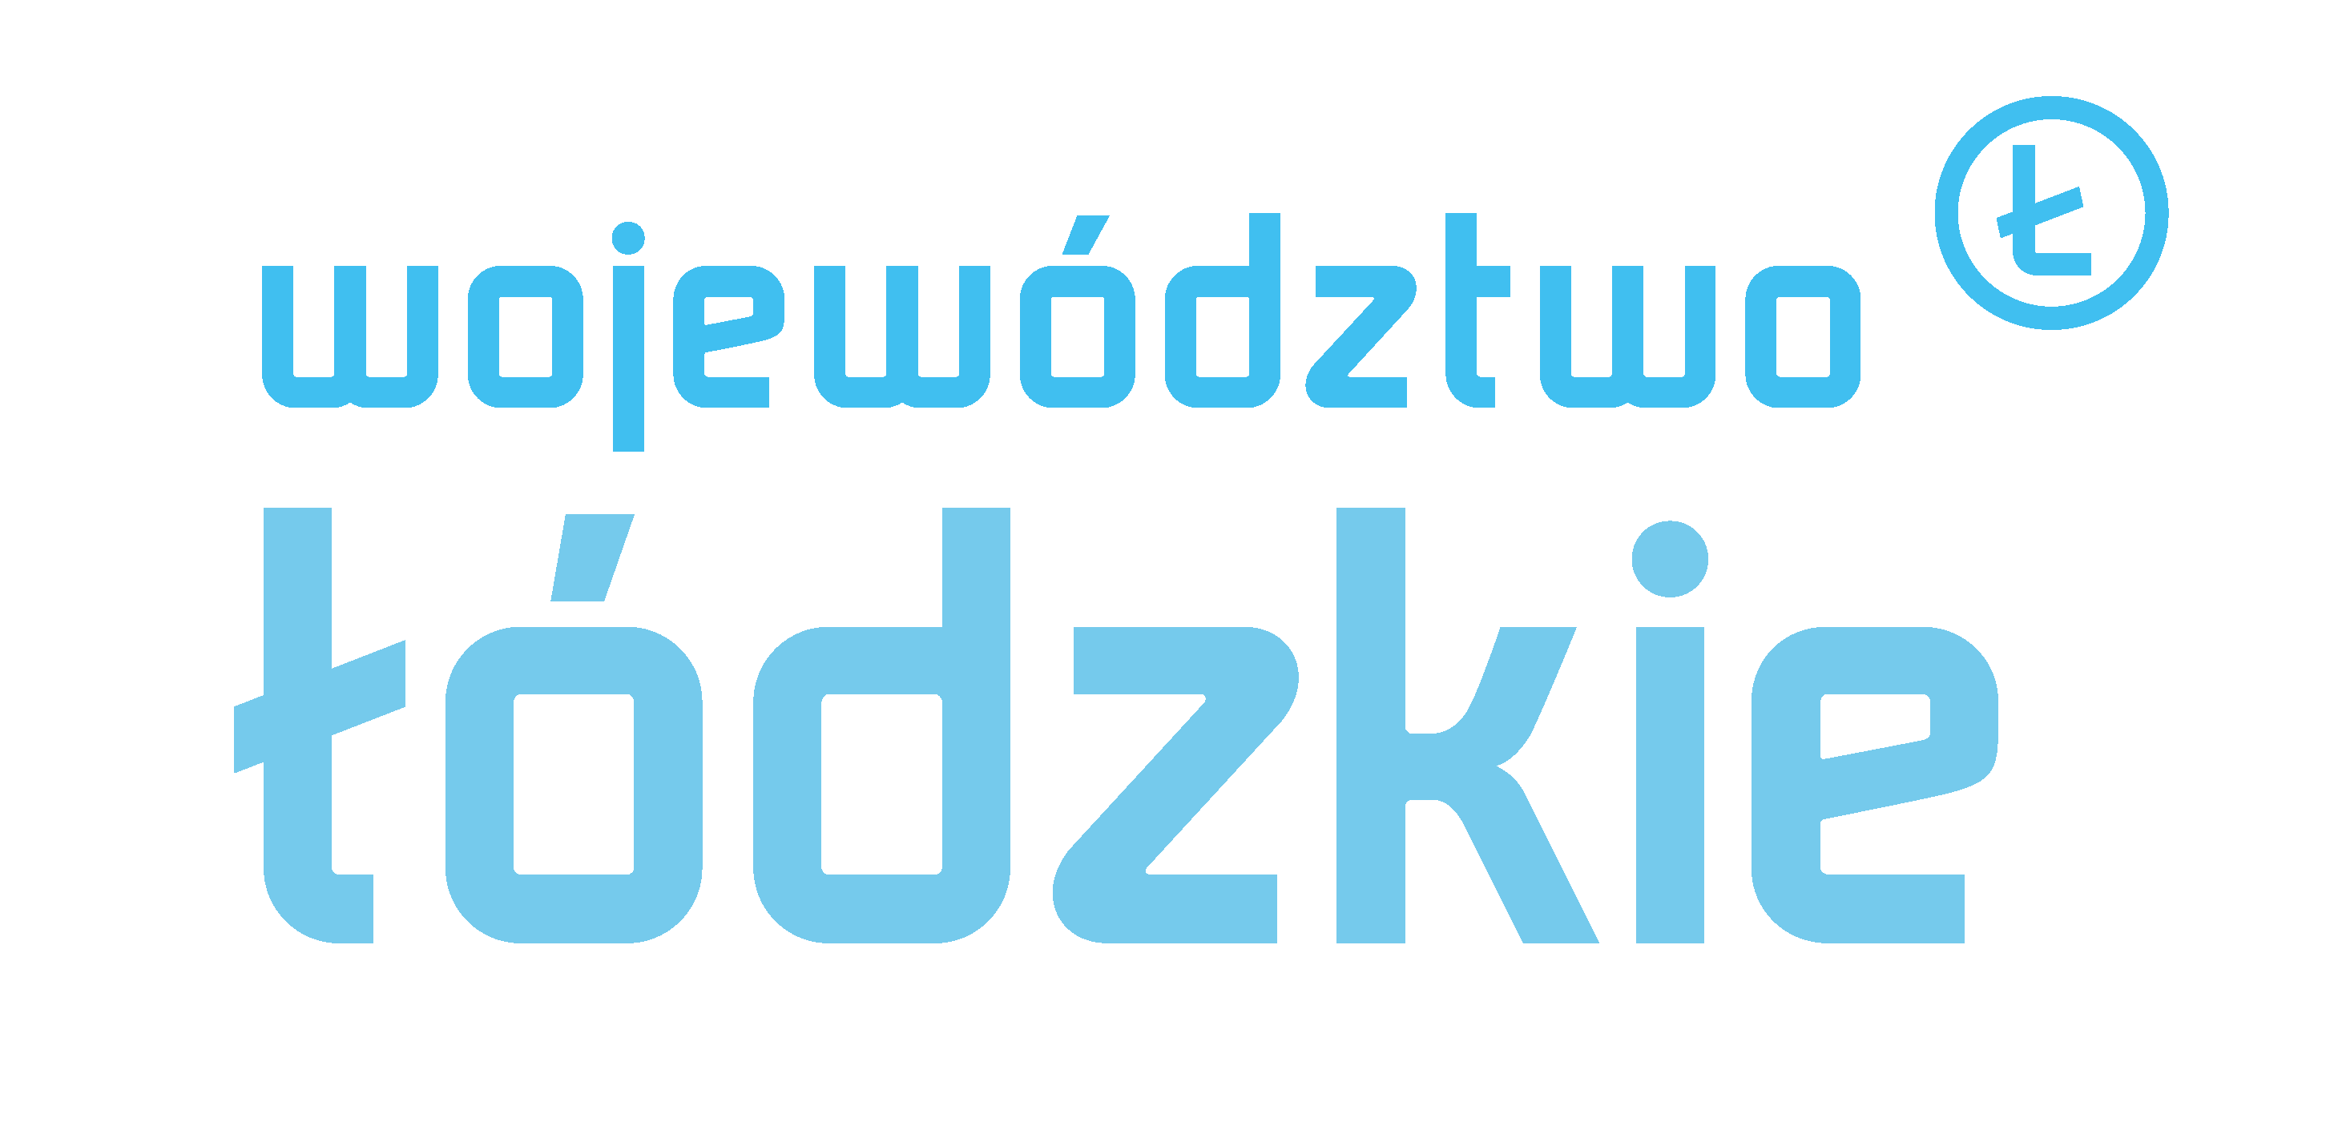

INFORMACJA O WARUNKACH PRZETWARZANIA DANYCH OSOBOWYCH

Proszę o przeczytanie poniższej informacji oraz potwierdzenie, że zapoznał/-a się z Pan/Pani z nią:

Na podstawie art. 13 rozporządzenia Parlamentu Europejskiego i Rady (UE) 2016/679 z 27 kwietnia 2016 roku
w sprawie ochrony osób fizycznych w związku z przetwarzaniem danych osobowych i w sprawie swobodnego przepływu takich danych oraz uchylenia dyrektywy 95/46/WE informujemy, że:

- Administratorem Pani/Pana danych osobowych jest Regionalne Centrum Polityki Społecznej z siedzibą
w Łodzi ul. Snycerska 8, reprezentowane przez Dyrektora.
- Z osobą pełniącą funkcję Inspektora Danych Osobowych u Administratora Danych Osobowych można się skontaktować pod adresem: Łódź, ul. Snycerska 8 pod adresem mailowym: iodo@rcpslodz.pl nr tel.
(42) 203 48 00.
- Pani/Pana dane osobowe przetwarzane będą w następujących celach:
A. przygotowania i realizacji szkolenia pn. „Specyfika funkcjonowania dziecka z FASD”;
B. sprawozdawczych, statystycznych i archiwizacyjnych.
C. na potrzeby procesów kontroli.
- Podstawą prawną przetwarzania Pani/ Pana danych osobowych są:
art. 6 ust. 1 ww. Rozporządzenia Parlamentu Europejskiego i Rady (UE) – przetwarzanie jest zgodne
z prawem wyłącznie w przypadkach, gdy – i w takim zakresie, w jakim – spełniony jest co najmniej jeden
z poniższych warunków:
- osoba, której dane dotyczą wyraziła zgodę na przetwarzanie swoich danych osobowych
w jednym lub większej liczbie określonych celów;
- przetwarzanie jest niezbędne do wykonania zadania realizowanego w interesie publicznym
lub w ramach sprawowania władzy publicznej powierzonej administratorowi;
- Kategoriami odbiorców Pani/Pana danych osobowych są pracownicy RCPS, organy kontroli, organy archiwizacji.
- Pani/Pana dane nie będą przekazywane do Państwa trzeciego lub organizacji międzynarodowej.
- Pani/Pana dane będą przechowywane przez okres wskazany w „jednolitym rzeczowym wykazie akt”, który stanowi załącznik do Zarządzenia Nr 1/2018 Dyrektora Regionalnego Centrum Polityki Społecznej z dnia 04.01.2018 roku w sprawie: przepisów kancelaryjnych i archiwalnych stosowanych w Regionalnym Centrum Polityki Społecznej.
- Posiada Pani/Pan prawo do żądania dostępu do swoich danych osobowych, sporządzania ich kopii oraz prawo ich sprostowania jeżeli są niezgodne ze stanem rzeczywistym, usunięcia lub ograniczenia przetwarzania tych danych, prawo do przenoszenia danych.
- Z przyczyn związanych z Pani/Pana szczególną sytuacją przysługuje Pani/Panu prawo wniesienia sprzeciwu przeciwko przetwarzaniu danych.
- W dowolnym momencie ma Pani/Pan prawo cofnąć udzieloną zgodę, co pozostaje jednak bez wpływu
na zgodność z prawem przetwarzania, którego dokonano na podstawie zgody przed jej cofnięciem. Podanie przez Panią/Pana danych osobowych jest warunkiem udziału w szkoleniu pn. „Specyfika funkcjonowania dziecka z FASD”.
- Posiada Pani/Pan prawo do wniesienia skargi do organu nadzorczego zajmującego się ochroną danych osobowych gdy uzna Pani/Pan, iż przetwarzanie danych narusza przepisy ogólnego rozporządzenia
o ochronie danych osobowych z dnia 27 kwietnia 2016 roku.
- Pani/Pana dane osobowe nie będą przetwarzane w sposób zautomatyzowany (w tym przez profilowanie).

Zapoznałem/Zapoznałam się

………………………………………..
Data i podpis osoby aplikującej

